Pielikums Nr.2
Infrastruktūras fotofiksācija

Peldoša atpūtas mājiņa Nr.1  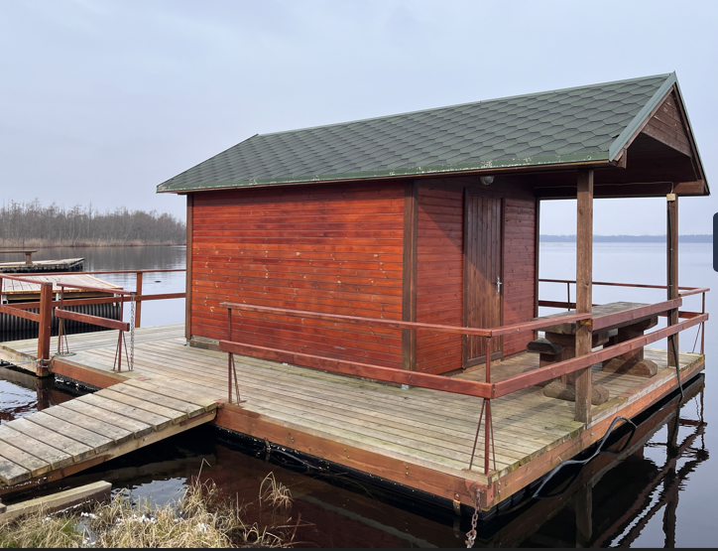 | Peldoša atpūtas mājiņa Nr.2  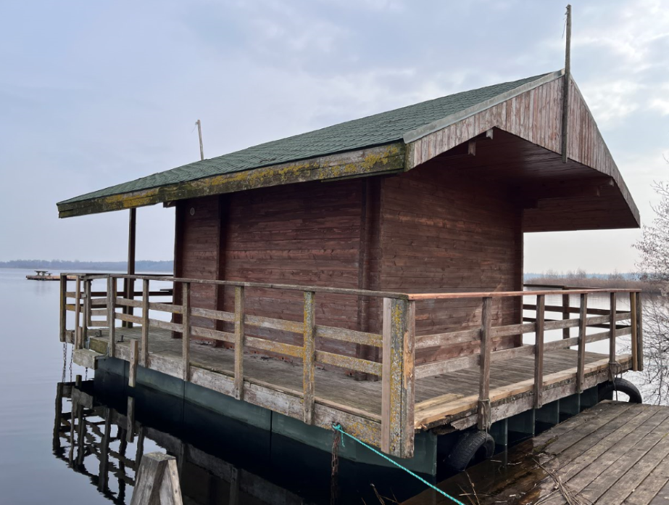
Noliktava (peldoša)  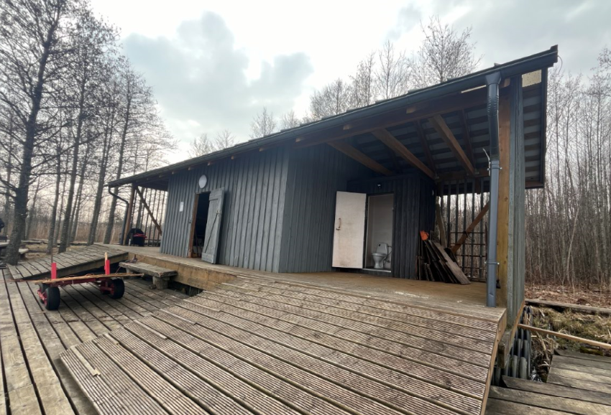 | Tualete  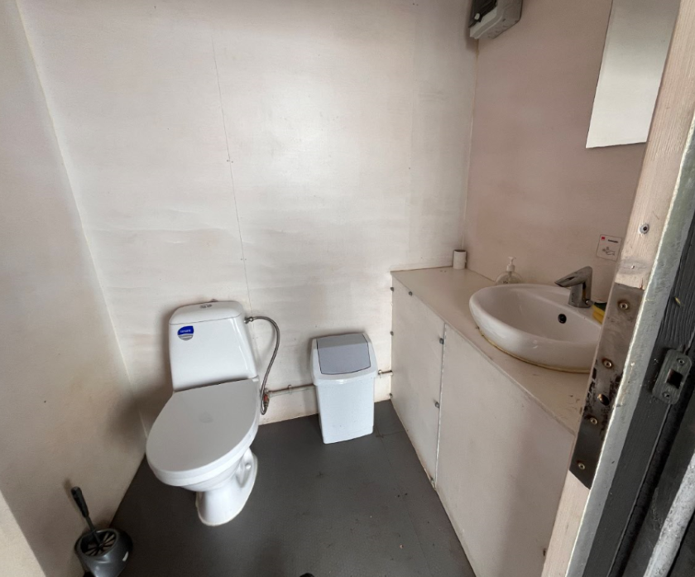
Pontona laipa  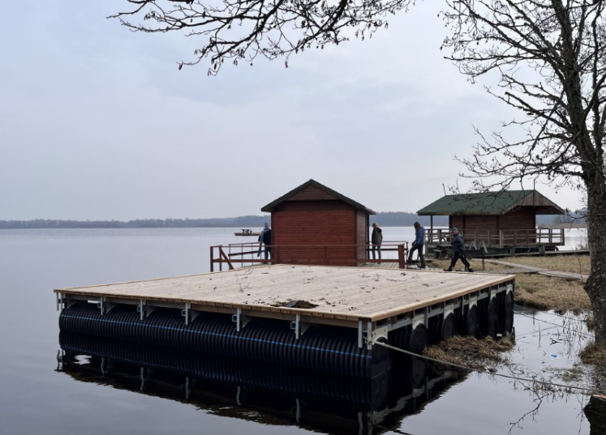 | Piekļuves laipa  